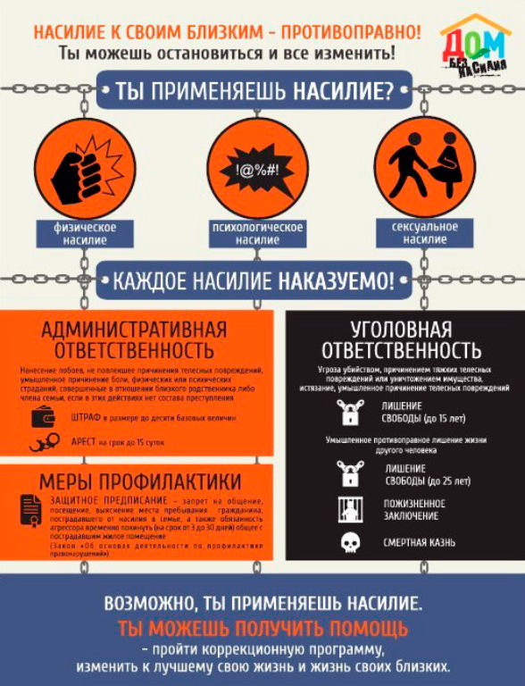

Наш адрес:
222827, Минская область,
Пуховичский район,
г. Марьина Горка,
ул. Новая Заря, 34а, ТБЦ «Хельсинки»
(2 этаж), каб. 157

Режим работы: пн.-пт.
Время работы: 8.30 – 17.30

Телефон
«экстренной» психологической помощи

8 (01713) 54-0-12

Круглосуточный доступ в «кризисную» комнату по телефону:

+375 44 77 18 130

Государственное учреждение «Территориальный центр социального обслуживания населения Пуховичского района»

Отделение комплексной поддержки в кризисной ситуации

«Право на жизнь
БЕЗ НАСИЛИЯ»

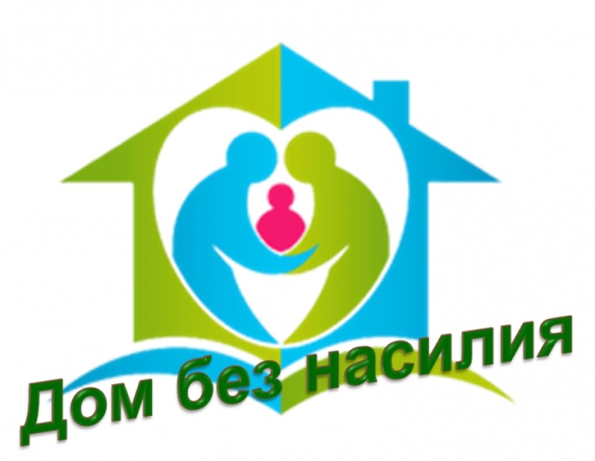
г. Марьина Горка

Домашнему насилию может подвергнуться любой из нас, как ребенок, так и взрослый, пожилой человек, женщина или мужчина. Супруг может проявить агрессию в отношении супруги, и наоборот, родители в отношении детей, а дети в отношении родителей, братья и сестры – по отношению друг к другу. Дети могут проявить агрессию в виде насилия по отношению к своим братьям либо сёстрам. Согласно исследованиям, проведенным в ряде стран Всемирной организацией здравоохранения, до 70% женщин хотя бы раз в жизни подвергались физическому насилию со стороны своего партнера или мужа. Многие женщины совершают грубую ошибку, когда после первого или второго семейного скандала, завершившегося рукоприкладством со стороны мужа-агрессора, не придают этому особого значения и не обращаются за помощью к специалистам.
Помните: в 95% случаев, если насилие уже имело место, оно повторится.
Важным показателем, отличающим «домашнее насилие» от «конфликта»:
- конфликт обычно имеет свое завершение, насилие же характеризуется систематичностью;
- конфликт имеет в основе проблему, которую можно решить. В ситуации с насилием в семье один человек постоянно контролирует другого с применением силы, а это приводит к психологическим и/или физическим травмам;
- еще одна особенность домашнего насилия, усугубляющая психологическую травму, заключается в том, что обидчик и пострадавший –близкие люди.
К числу наиболее важных криминогенных условий следует отнести пьянство, поскольку употребление спиртных напитков, а тем более систематическое, способствует ослаблению или потере самоконтроля, проявлению жестокости, грубости, вспыльчивости и агрессивности. Опьянение резко обостряет и другие отрицательные качества характера, чувства мести, ревности.
За помощью Вы можете обратиться:
- Правоохранительные органы. Если Вы подвергаетесь семейной жестокости обратитесь в правоохранительные органы или по телефону 102.
- Медицинские учреждения. Если Вы пострадали от физического, психологического насилия обратитесь за медицинской помощью, зафиксируйте побои.
- Территориальный центр социального обслуживания населения. Специалистами обеспечивается оказание социально - психологических услуг гражданам, пострадавшим от домашнего насилия.

